Изменилась выписка из электронной трудовой книжки

20 января 2021 г.
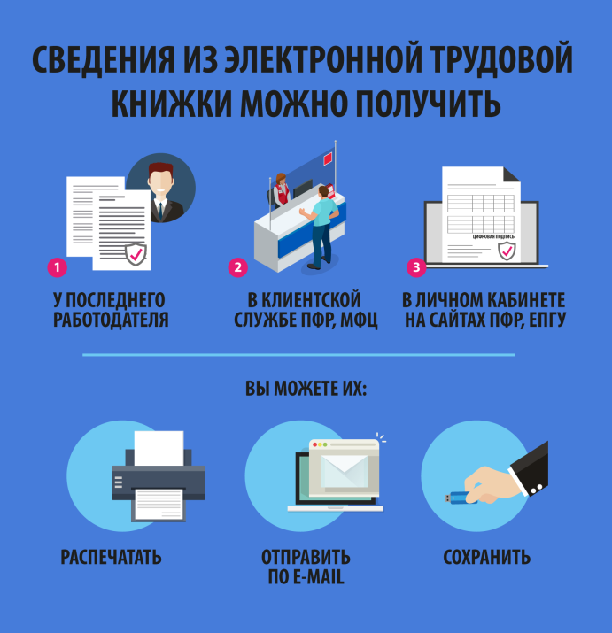
ГУ - Главное управление ПФР № 9 по г. Москве и Московской области информирует граждан, что теперь в выписке СТД-ПФР дополнительно отражена информация о трудовой деятельности человека за периоды до 31 декабря 2019 года. Напомним, что ранее у граждан, которые определились с выбором формата ведения трудовой книжки, либо у которых в течение 2020 года происходили какие-либо кадровые мероприятия, при запросе сведений о трудовой деятельности на Едином портале Госуслуг была отражена лишь последняя запись из трудовой книжки по состоянию на 1 января 2020 года. Теперь выписка обновлена: в нее добавлена таблица, в которой отражена информация о трудовой деятельности за периоды до 31 декабря 2019 года. Данные для этой таблицы берутся из сведений индивидуального (персонифицированного) учета, представленных страхователями. Таблица состоит из двух граф: «Работодатель (наименование), регистрационный номер в ПФР» и «Периоды работы». В первой графе указываются: наименование страхователя, представившего сведения индивидуального (персонифицированного) учета, и его регистрационный номер (при наличии). А во второй графе — периоды трудовой деятельности гражданина до 31 декабря 2019 года включительно, учтенные на индивидуальном лицевом счете. Обращаем внимание, что если в выписке учтены не все сведения или она пустая, то на это может быть несколько причин:
1. Работодатель не успел отправить данные о кадровых мероприятиях в ПФР (сведения передаются до 15 числа каждого месяца).
2. Работодатель подал сведения индивидуального (персонифицированного) учета с ошибками.
3. Вы еще не подавали работодателю заявление о выборе способа ведения трудовой книжки.
Выписка подписана электронной подписью сотрудника ПФР. По юридической значимости такой документ равен бумажному с подписью должностного лица.
Начальник ГУ - Главного управления ПФР № 9 по г. Москве и Московской области Людмила Тарасова добавила, что «наряду с порталом Госуслуг, сведения о трудовой деятельности можно получить в бумажном виде у работодателя по последнему месту работы, но только о деятельности у данного работодателя. Полная выписка, содержащая сведения обо всех работодателях может быть получена в клиентской службе Пенсионного фонда или в МФЦ».

